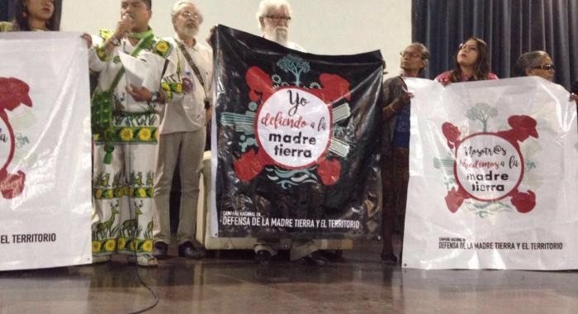
Leonardo Boff se une a la campaña en apoyo a la Madre Tierra
Pueblos de Occidente llaman a defender la vida
MARIO MARLO
Guadalajara, Jalisco 23 de mayo 2016.- Pueblos Purepechas , Wixaritaris, Nayheris, Nahuas y campesinos del estado de Jalisco, Michoacán, Colima y Nayarit junto con el filósofo, escritor y ecologista Leonardo Boff, lanzaron este sábado 21 de mayo la Campaña Nacional en Defensa de la Madre Tierra y el Territorio que tiene como objetivo principal visibilizar las luchas en defensa de los territorios contra el modelo capitalista de despojo y apropiación de la naturaleza.
La campaña que está compuesta por más de 200 comunidades, académicos, músicos, actores, actrices y religiosos realizará diversas actividades en todo el país del 10 de abril al 20 de noviembre del 2016, buscará articular todas las luchas del país con la finalidad de enfrentar con mayor fuerza el modelo económico que ha venido violando los derechos de los pueblos. Afirmó en entrevista Seberiana Fabian, Keri del pueblo de Cherán.
Durante el lanzamiento, el filósofo Leonardo Boff ofreció una conferencia donde mencionó que para lograr la defensa del planeta es importante explotar todas las leyes posibles que defienden la madre tierra, es importante que las personas se articulen, que encuentren apoyos de otros lugares, no solamente de la base popular, persona de otras clases que también defiendan a la ecología.
El teólogo de la liberación destacó que hay que ser rebelde, indignarse, hay que persistir, resistir no conceder, no podremos cambiar todo pero podremos disminuir los efectos dañinos. Explicó que la foresta amazónica ocupa seis países de América Latina es el gran pulmón de la tierra, este lugar pertenece a la humanidad por lo que la ONU debería de intervenir.
“Hay que insistir desde las bases hacer articulación, arriesgar la propia vida, nunca desistir, y tener la creencia firme que estamos luchando por una causa justa y verdadera, y la verdad tiene su fuerza.“ Invitó el escritor.
Al finalizar la conferencia, el filósofo llamo a los representantes de los pueblos quienes mencionaron que es urgente comprender que se está viviendo la catástrofe, el deterioro de la vida, porque cada vez que estos proyectos contaminan en los territorios de los pueblos un río, un bosque, una selva, el problema no es sólo para quienes los habitamos, sino para todos, porque se atenta contra la vida misma.
Llamaron a defender la cultura de los pueblos, el control de producir sus alimentos a reconstruir los sistemas normativos y de gobierno, instituciones comunitarias: la autonomía y el autogobierno. “Creemos nuestras propias leyes, porque cuando la ley es injusta, lo justo es desobedecerla”
El evento finalizó invitando a sumarse a la campaña a todas las comunidades, sociedad urbana así como todos aquellos que amen la madre Tierra. “Porque todos somos tierra, vivimos en ella, la amamos, dependemos de ella, porque las afectaciones son para todos, les llamamos con urgencia a unirse y ser parte de la Campaña Nacional en Defensa de la Madre Tierra y el territorio”

http://www.somoselmedio.org/article/leonardo-boff-se-une-campa%C3%B1a-en-defensa-de-la-madre-de-tierra

